Der Israel-Palästina-Konflikt
Konfliktdimensionen und zentrale Streitpunkte

KONFLIKTDIMENSIONEN

2. ETHNO-NATIONALISTISCH

- Politischer Zionismus und palästinensischer Nationalismus als konkurrierende nationale Bestrebungen
Dabei ist die ethnisch sehr heterogen zusammengesetzte Bevölkerung auch territorial stark verknüpft. Beispielsweise lebt in Israel eine indigene, palästinensische Minderheit, die rund 20 Prozent der Bevölkerung bildet.

1. TERRITORIAL

- Israel und Palästina erheben Anspruch auf dasselbe Territorium:
umfasst Israel, das Westjordanland, Ost-Jerusalem und den Gazastreifen (siehe Rückseite zur näheren Ansicht)

Konflikt um Ressourcen, Wasser, fruchtbares Land, Steinbrüche und Gasvorkommen

3. RELIGIÖS

- Bezug auf religiöse Versprechungen zur Untermauerung der territorialen Ansprüche
- Jüdische Rückkehr in das Heilige Land nach Zion
vs.
- Historisches Palästina als göttlich gestiftetes Waqf

4. IDENTITÄT UND NARRATIV

- Verschärfung des Konflikts durch nicht vereinbarende Identitätskonstruktionen und unterschiedliche Darstellungen der Geschichte des Nahen Ostens

Fünf zentrale Streitpunkte bei Friedensverhandlungen:
- Verlauf der Grenzen und völkerrechtlicher Status Palästinas bei einer Zweistaatenlöung
- Verbleib der jüdischen Siedlungen im Westjordanland, im Gaza-Streifen und in Ost-Jerusalem
- Kontrolle über und Zugang zu Jerusalem als religiös für den Islam und das Judentum sehr bedeutende Stadt
- Situation palästinensischer Flüchtlinge durch die Gründung Israels 1948
- Verteilung und Umgang mit Ressourcen, u.a. Wasser

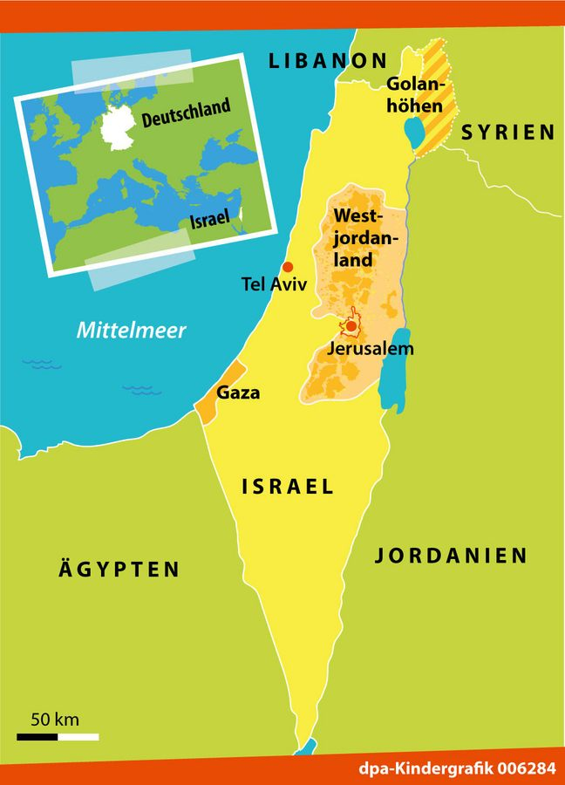
Abb. 1: Geographische Einordnung Israels
Quelle: https://www.lpb-bw.de/nahostkonflikt (zuletzt aufgerufen am 21.01.2024).

Vgl. inhaltlich https://www.lpb-bw.de/nahostkonflikt#c98247 (zuletzt aufgerufen am 21.01.2024).

